Zadanie 2.2.1a)

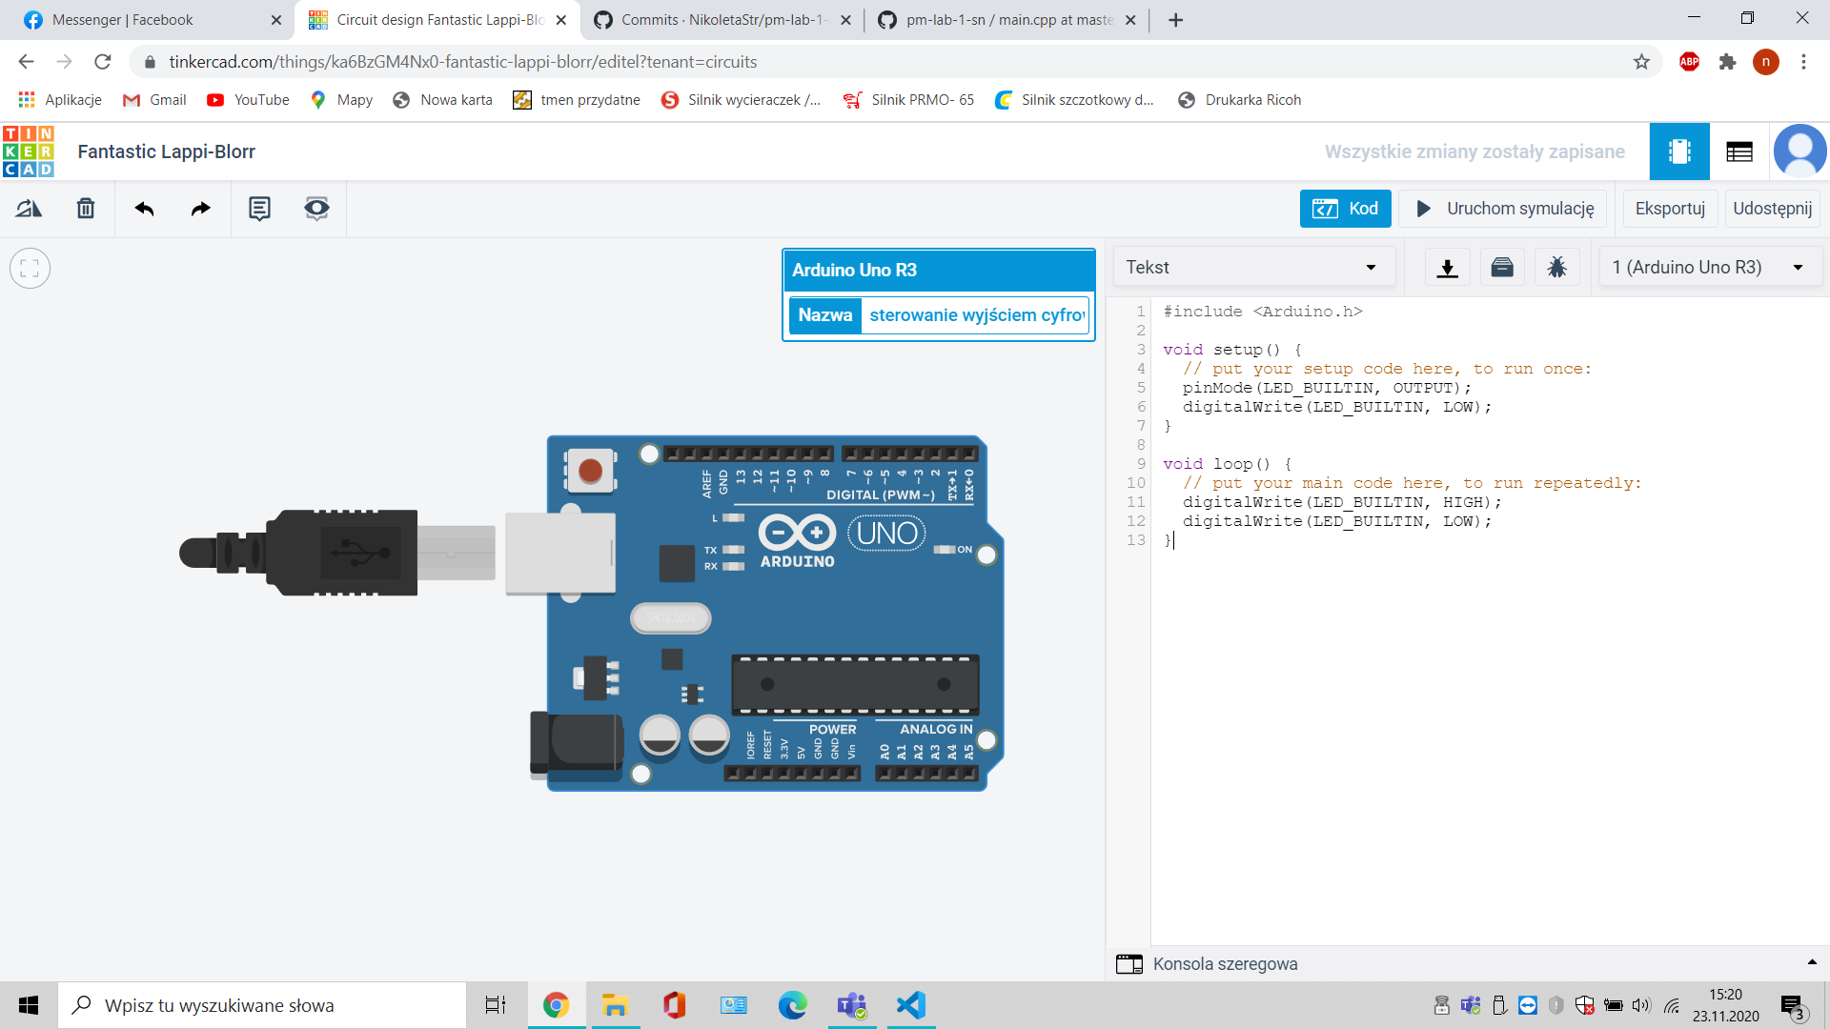

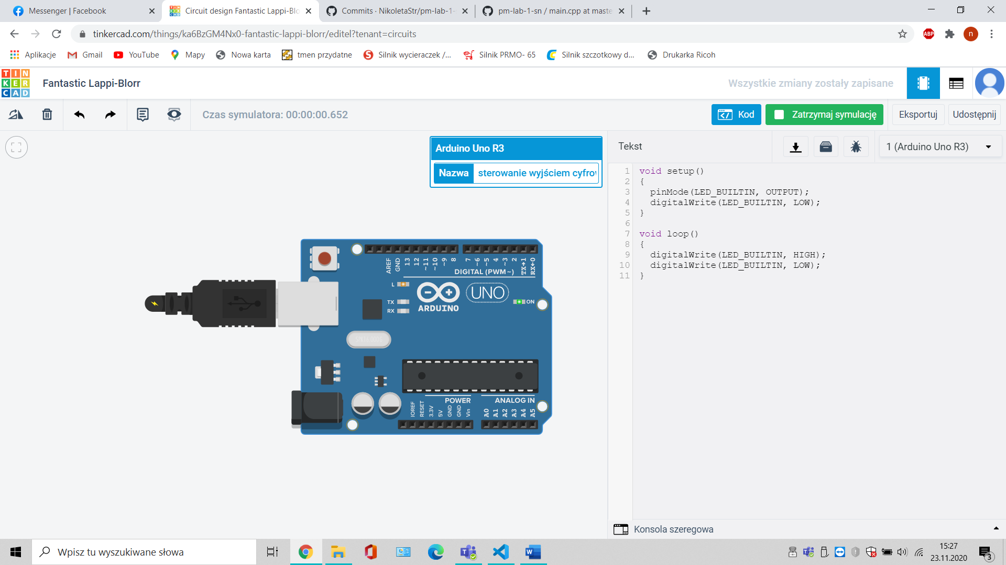

Zadanie 2.2.1b

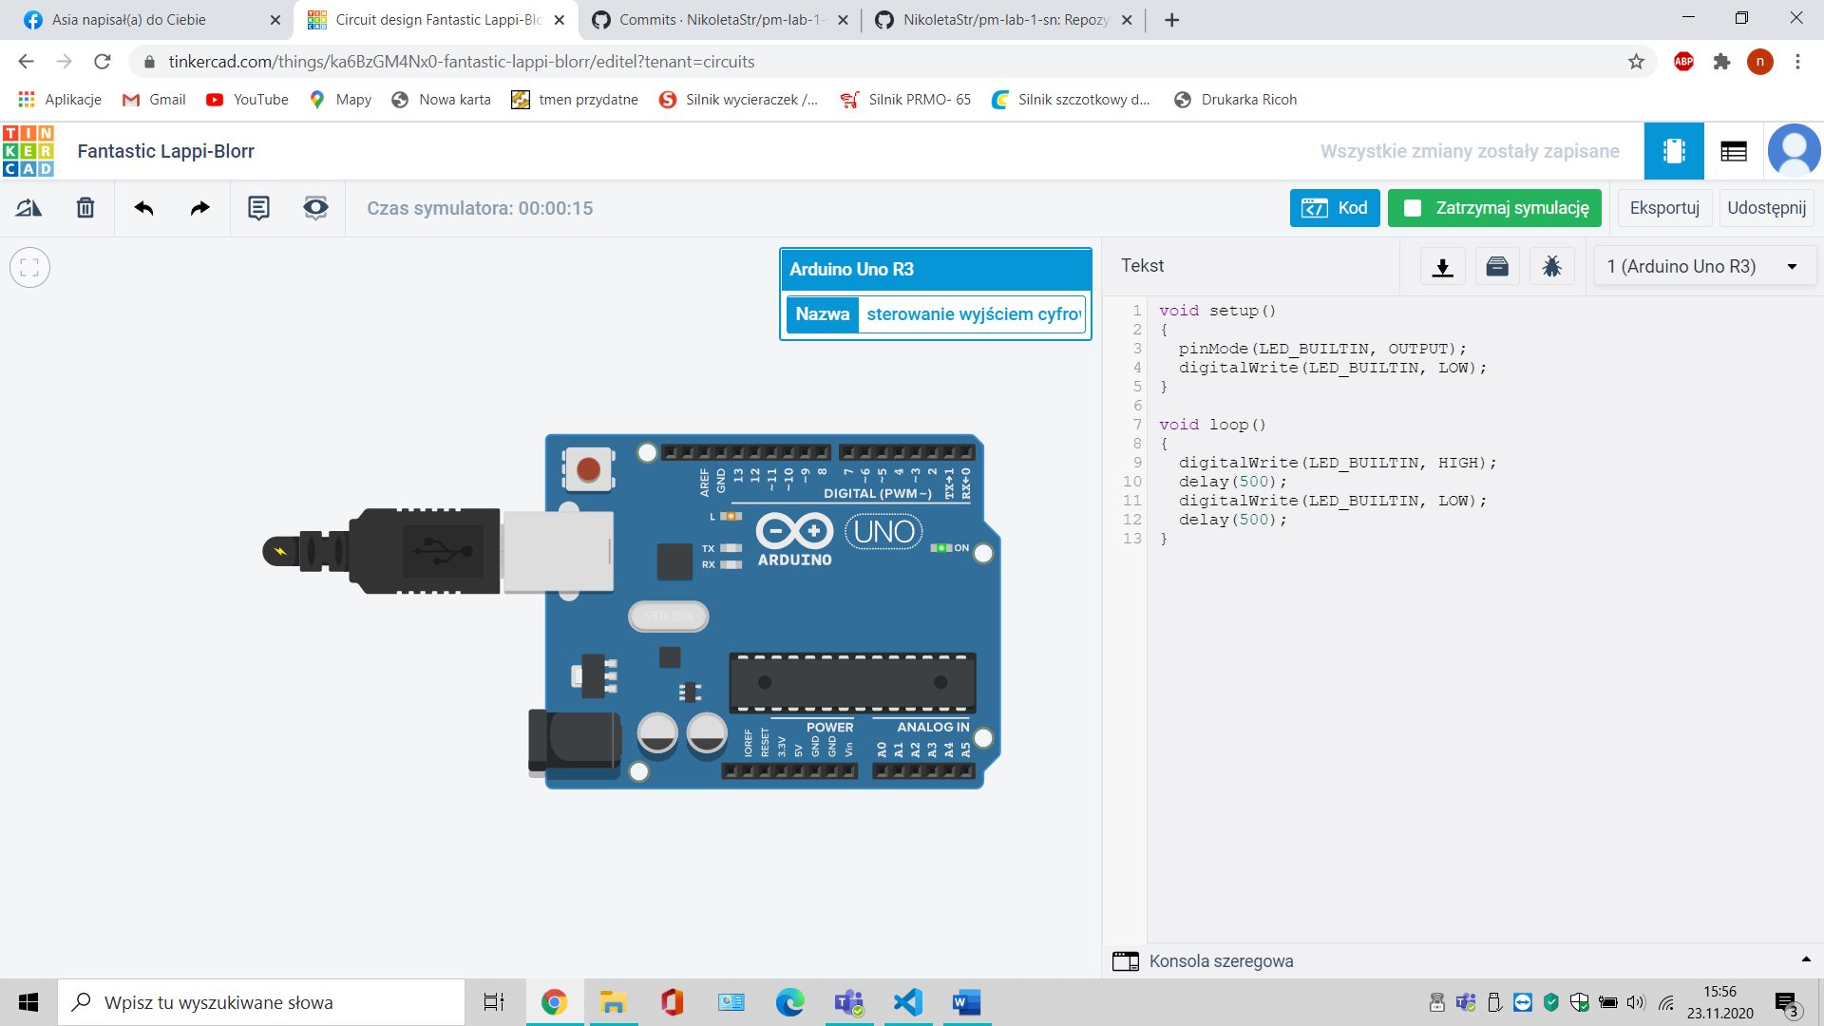

Dioda Led zapala się i gaśnie (zapala na 0,5 sekundy co 1 sekundę).